FICHE 1
Fiche à destination des enseignants

TS 31
ATTAQUE DE FOURMIS !

Type d'activité | ECE
TYPE ECE  Evaluation en cours de formation | Notions et contenus du programme de Terminale S  Dosage par titrage direct ; repérage de l’équivalence pour un titrage  pH-métrique et par utilisation d’un indicateur de fin de réaction. | Compétences exigibles du programme de Terminale S  Pratiquer une démarche expérimentale pour déterminer la concentration d’une espèce chimique par titrage par le suivi d’une grandeur physique et par la visualisation d’un changement de couleur.
Compétences d’après le préambule du cycle terminal
Extraire et exploiter l’information utile
Raisonner, argumenter, démontrer
Commentaires sur l’exercice proposé | Cette activité illustre le thème  « AGIR »  Contrôle de la qualité par dosage  Créer et innover  en classe de terminale S.
Condition de mise en œuvre | En effectif allégé.
Pré requis | Notion de groupe caractéristique, spectroscopie, réaction chimique par échange de protons, dosage pH-métrique.
Remarque | Cette activité est proposée en cours de formation.

FICHE 2
Texte à distribuer aux élèves
TS 31

ATTAQUE DE FOURMIS !

CONTEXTE

Un élève de terminale S découvre une fourmilière installée dans le plafond de son garage. En voulant déloger les insectes, il ressent quelques picotements sur sa main. Il constate que cela provient de la substance projetée par les fourmis. Il cherche alors à en savoir plus.
Le but est d'identifier la nature de cette substance et sa concentration.

DOCUMENTS MIS A DISPOSITION

Document 1
Les fourmis du genre Formica et plus particulièrement celles construisant des dômes d’aiguilles ou de brindilles sont très agressives. Elles adoptent rapidement une position de défense pour pouvoir projeter une substance d'odeur piquante et âcre sur l’ennemi ou la proie. Cette substance peut occasionner des brûlures très vives chez les humains et la mort pour certains insectes.

Document 2
Spectre IR de la substance à identifier :
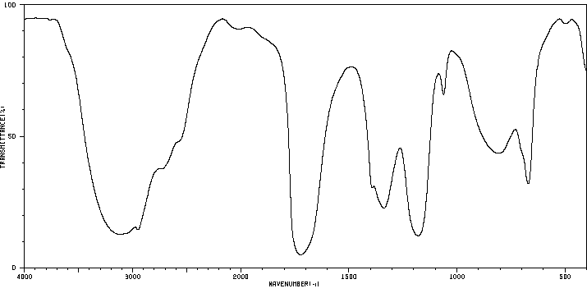

Nombre d’onde (cm⁻¹)

Document 3
Tables IR indiquant les absorptions IR des différents groupes fonctionnels :
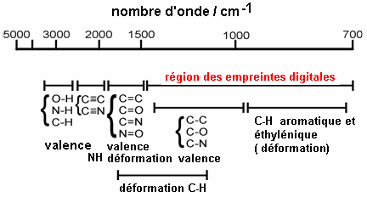 | 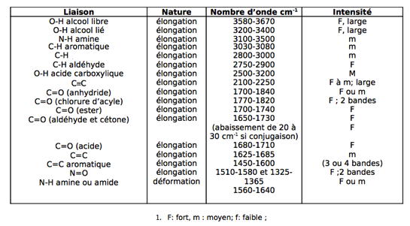

Document 4
Spectre RMN de la substance à identifier :
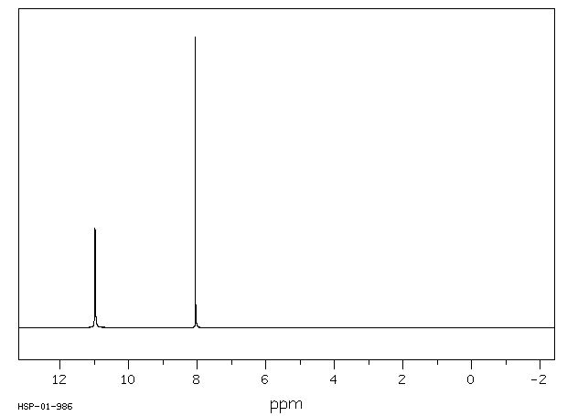

Courbe d’intégration

Document 5
Table donnant les plages déplacements chimiques correspondant à divers types de protons :

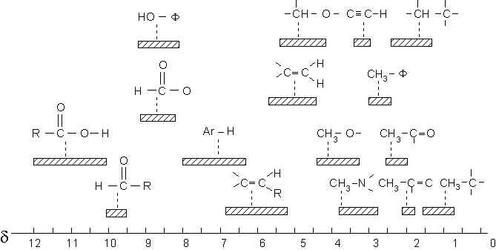
( ppm)

TRAVAIL A EFFECTUER

1. Identifier la substance projetée par les fourmis (15 min conseillées)

A l'aide des documents proposés, identifier la substance projetée par les fourmis. Justifier la réponse.

.................................................................................................................................................................................................

.................................................................................................................................................................................................

.................................................................................................................................................................................................

.................................................................................................................................................................................................

.................................................................................................................................................................................................

.................................................................................................................................................................................................

.................................................................................................................................................................................................

APPEL N°1 | Appeler le professeur pour lui présenter votre réponse ou en cas de difficulté

2. Choix de la solution titrante (5 min conseillées)

On réalise le dosage rapide par titrage de 10,0 mL d'une solution d'acide diluée 1000 fois provenant des fourmis par trois solutions aqueuses d'hydroxyde de sodium de concentrations C_{b} différentes. Pour cela, on utilise le rouge de phénol qui est l'indicateur coloré approprié à ce titrage. Au cours de ces titrages, on note la couleur du mélange due à l'indicateur coloré.
J : jaune R : rouge.

Volume de solution d'hydroxyde de sodium versé en mL | 1,0 | 2,0 | 4,0 | 6,0 | 8,0 | 10,0 | 12,0 | 14,0 | 16,0 | 18,0 | 20,0 | 22,0 | 24,0
Solution n°1 : C_{b} = 1,0 .10⁻¹ mol.L⁻¹ | J | R | R | R | R | R | R | R | R | R | R | R | R
Solution n°2 : C_{b} = 1,0 .10⁻² mol.L⁻¹ | J | J | J | J | J | J | J | J | R | R | R | R | R
Solution n°3 : C_{b} = 1,0 .10⁻³ mol.L⁻¹ | J | J | J | J | J | J | J | J | J | J | J | J | J

Indiquer, en justifiant votre réponse, la solution d'hydroxyde de sodium permettant de déterminer la concentration de l'acide étudié.

.................................................................................................................................................................................................

.................................................................................................................................................................................................

.................................................................................................................................................................................................

.................................................................................................................................................................................................

.................................................................................................................................................................................................

APPEL N°2 | Appeler le professeur pour lui présenter votre analyse

3. Détermination de la concentration de l'acide étudié par titrage pH-métrique (35 min conseillées)

A l’aide du matériel mis à disposition, mettre en place le dispositif de titrage pH-métrique de 10,0 mL de la solution d'acide diluée 1000 fois par la solution d'hydroxyde de sodium choisie précédemment.

APPEL N°3 | Appeler le professeur pour lui présenter votre dispositif de titrage ou en cas de difficulté.

Réaliser le titrage en versant la solution d'hydroxyde de sodium mL par mL en relevant à chaque fois la valeur du pH. Entrer les valeurs de V_{b} et de pH dans le tableur-grapheur au fur et à mesure. Afficher la courbe de pH en fonction de V_{b.} Exploiter cette courbe en indiquant votre démarche pour déterminer le volume équivalent.

............................................................................................................................................................................................

............................................................................................................................................................................................

............................................................................................................................................................................................

Sachant que l’équation support du titrage de l’acide de formule notée AH est :

AH_{(aq)} + HO⁻_{(aq)} A⁻_{(aq)} + H₂O_{(l)}

déterminer la concentration de l'acide de la solution diluée étudiée. En déduire la concentration de l'acide projeté par les fourmis. Conclure.
..........................................................................................................................................................................................

..........................................................................................................................................................................................

APPEL N°4 | Appeler le professeur pour lui présenter ses résultats ou en cas de difficulté.

4. Choix de l'indicateur coloré (5 min conseillées)

A l'aide de la courbe obtenue et des informations contenues dans le tableau ci-dessous, justifier la pertinence du choix du rouge de phénol comme indicateur coloré pour ce titrage.

Indicateur coloré | Zone de virage | pK Ind
Hélianthine | 3,1 - 4,4 rouge - orange | 3,4
Rouge de méthyle | 4.4 - 6.2 rouge - jaune | 5,0
Rouge de phénol | 6,8 -8,4 jaune - rouge | 7,9
Jaune d'alizarine R | 10,1 - 12 jaune - rouge | 11,2

.................................................................................................................................................................................................

.................................................................................................................................................................................................

.................................................................................................................................................................................................

FICHE 3 Repères pour l'évaluation.
TS 31
ATTAQUE DE FOURMIS !

Compétence |  | coefficient | Niveau validé
 |  |  | A | B | C | D
ANALYSER | Appel 1 : déterminer la nature de la substance irritante | 3
 | Appel 2 : concevoir une partie du protocole expérimental | 2
REALISER | Appel 3 : mise en place du protocole, utiliser le matériel de manière adaptée | 2
 | En continu pour le protocole expérimental : suivre un protocole, utiliser le matériel de manière adaptée et effectuer des mesures avec précision | 2
 | Utiliser un tableur grapheur | 2
VALIDER | Appel 4 : extraire des informations des données expérimentales et les exploiter | 3
 | Choix d'un indicateur coloré | 1

Analyser | coefficient 5 | A
Réaliser | Coefficient 6 | A |  |  |  | B |  |  |  | C |  |  |  | D
Valider | Coefficient 4 | A | B | C | D | A | B | C | D | A | B | C | D | A | B | C | D
Note |  | 20 | 19 | 18 | 17 | 18 | 16 | 15 | 14 | 16 | 15 | 14 | 13 | 15 | 14 | 13 | 12

Analyser | coefficient 5 | B
Réaliser | Coefficient 6 | A |  |  |  | B |  |  |  | C |  |  |  | D
Valider | Coefficient 4 | A | B | C | D | A | B | C | D | A | B | C | D | A | B | C | D
Note |  | 16 | 15 | 14 | 13 | 15 | 14 | 13 | 12 | 14 | 13 | 11 | 10 | 10 | 9 | 8 | 7

Analyser | coefficient 5 | C
Réaliser | Coefficient 6 | A |  |  |  | B |  |  |  | C |  |  |  | D
Valider | Coefficient 4 | A | B | C | D | A | B | C | D | A | B | C | D | A | B | C | D
Note |  | 16 | 15 | 13 | 12 | 14 | 12 | 10 | 9 | 10 | 9 | 8 | 7 | 9 | 8 | 7 | 6

Analyser | coefficient 5 | D
Réaliser | Coefficient 6 | A |  |  |  | B |  |  |  | C |  |  |  | D
Valider | Coefficient 4 | A | B | C | D | A | B | C | D | A | B | C | D | A | B | C | D
Note |  | 14 | 13 | 12 | 11 | 13 | 11 | 9 | 8 | 10 | 9 | 8 | 7 | 8 | 7 | 5 | 5

